1：安装Jenkins,安装成功之后浏览器会自动打开登陆页面。

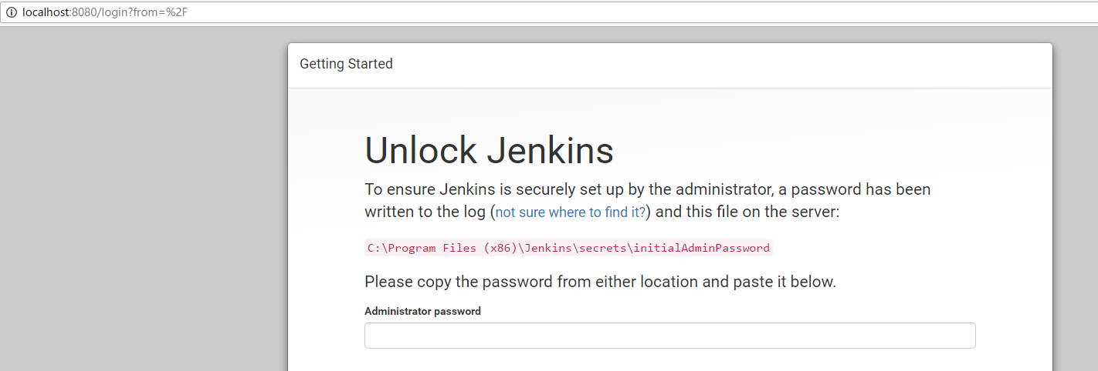

初始密码：在C:\Program Files (x86)\Jenkins\secrets\initialAdminPassword

就是一串随机字符串

dfc3ffb1f92b48b491c5ca9174343e52

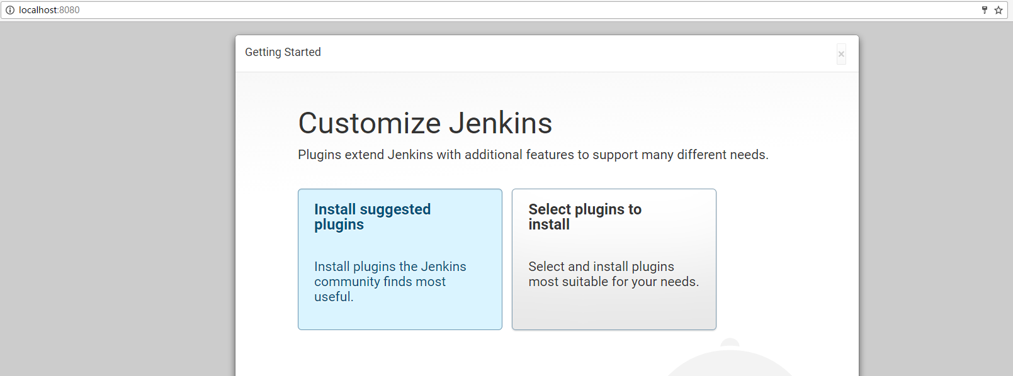

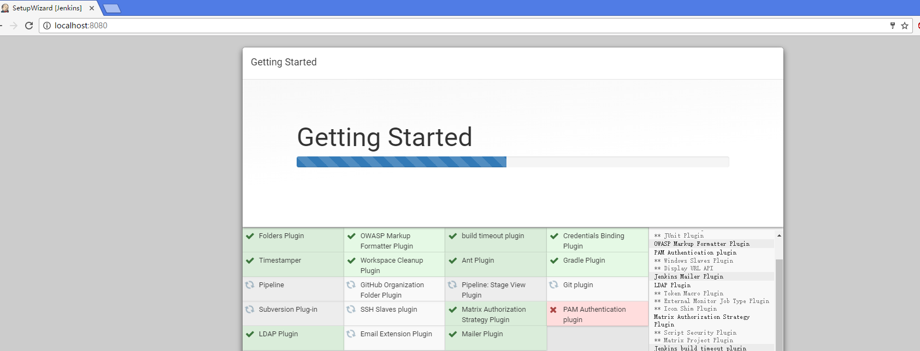

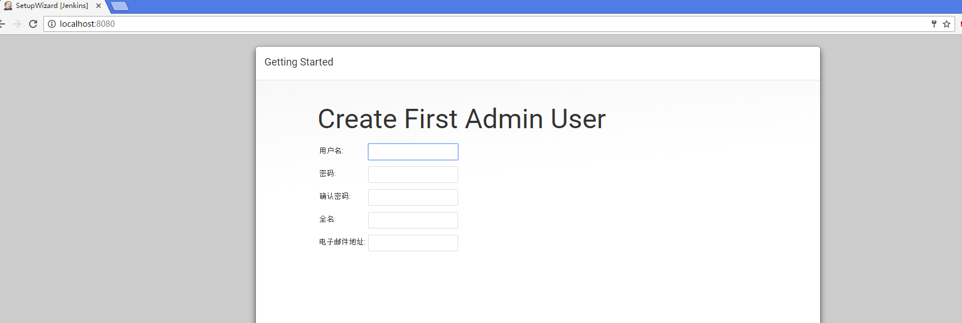

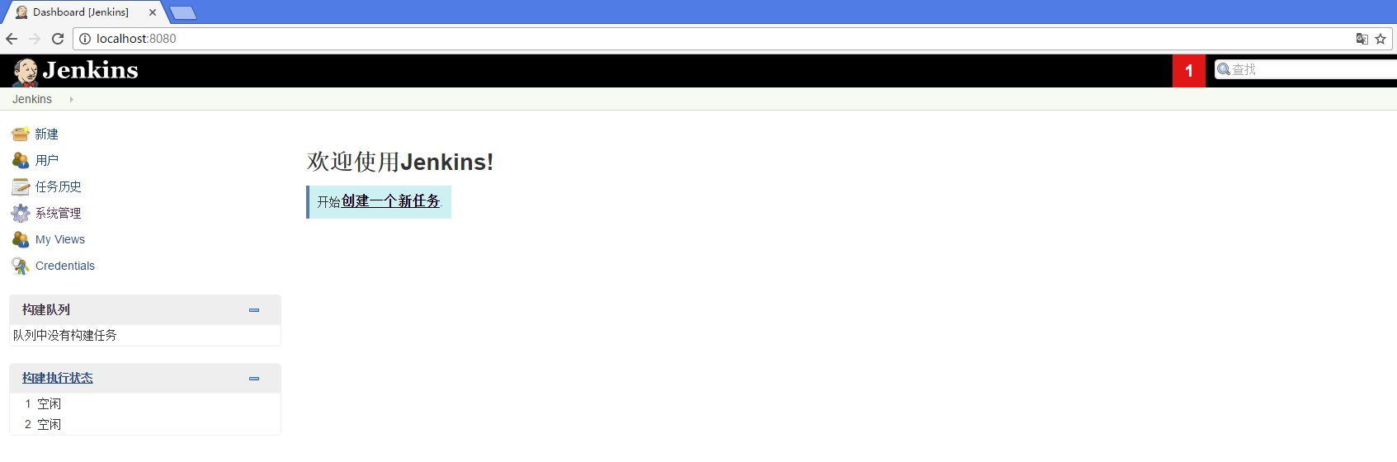

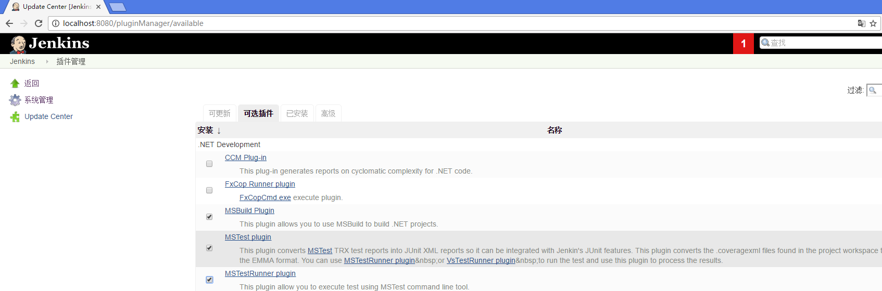

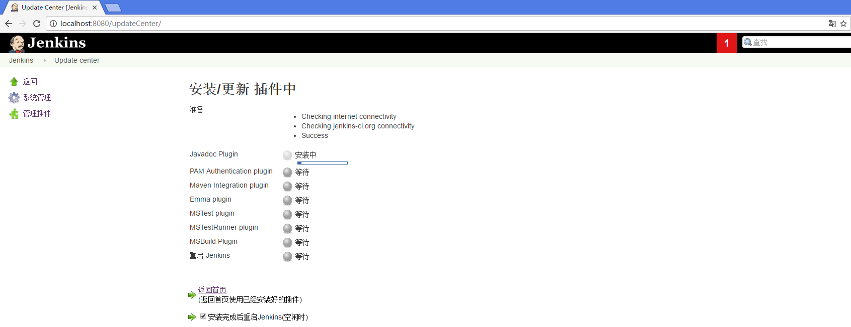

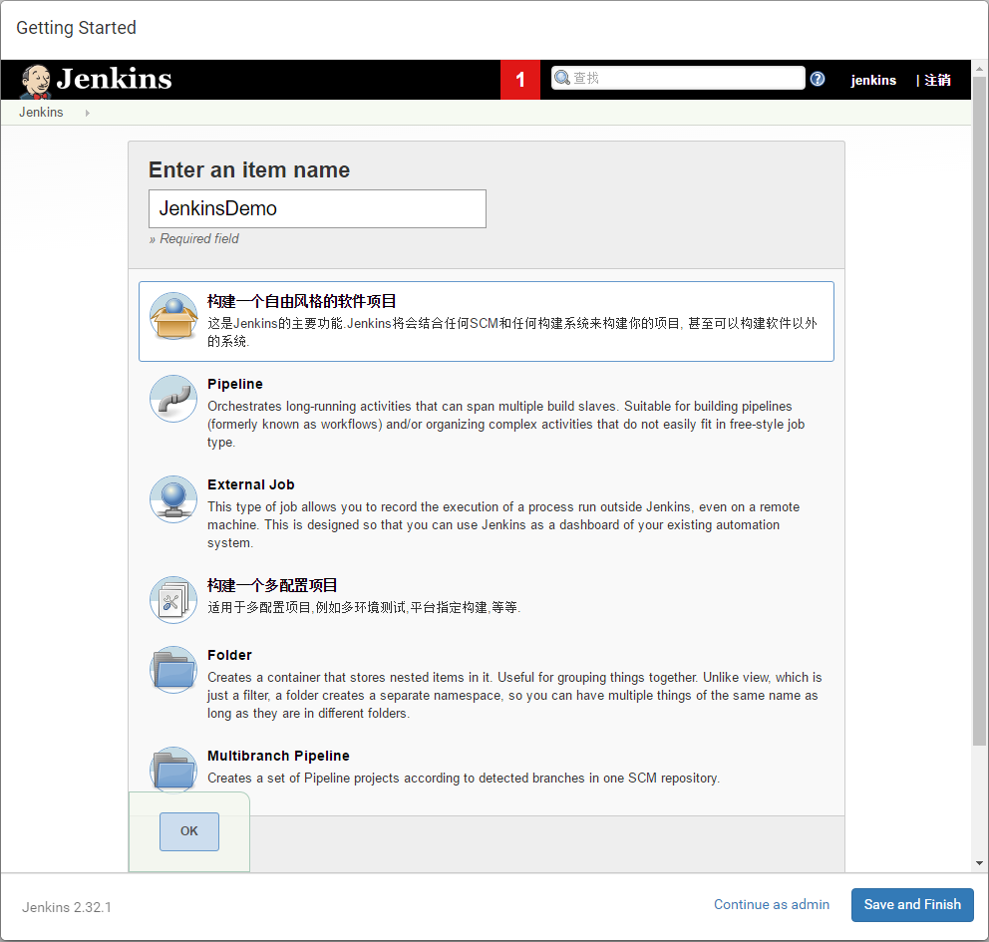

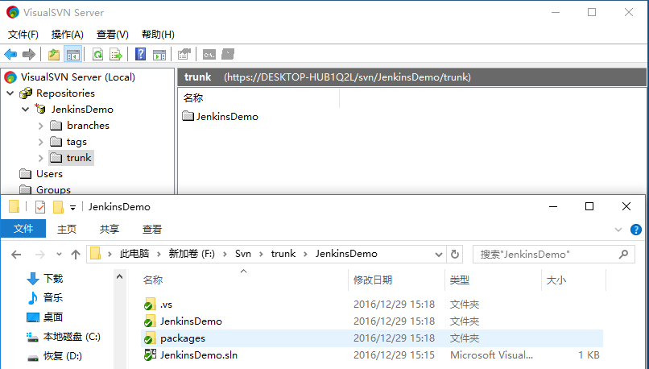

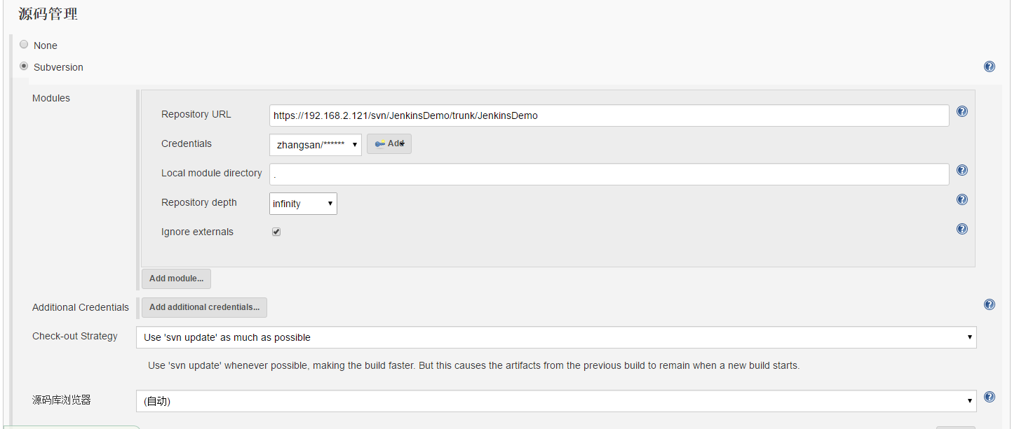

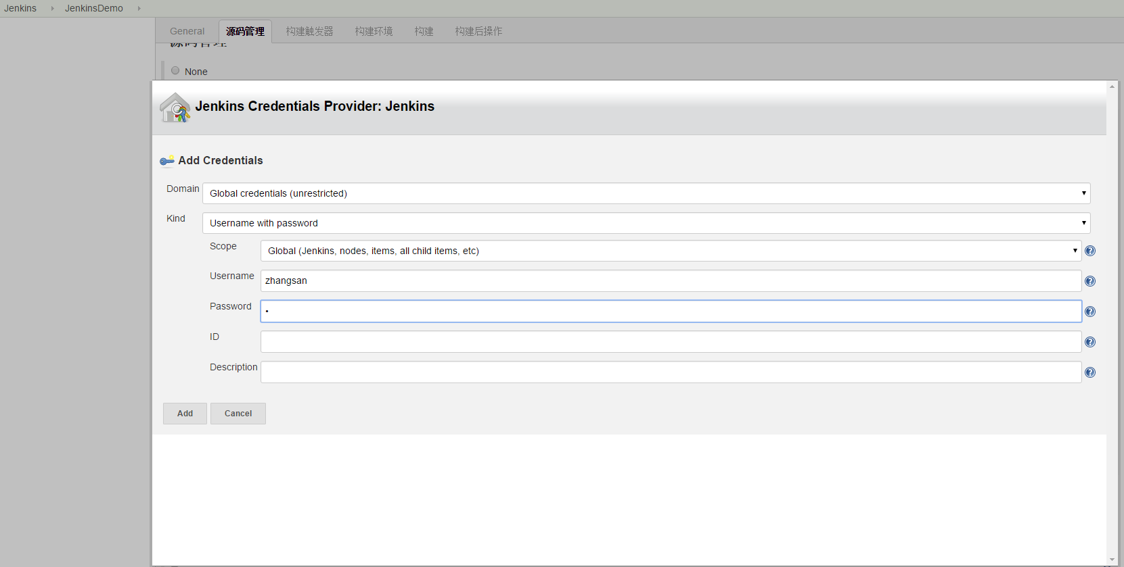

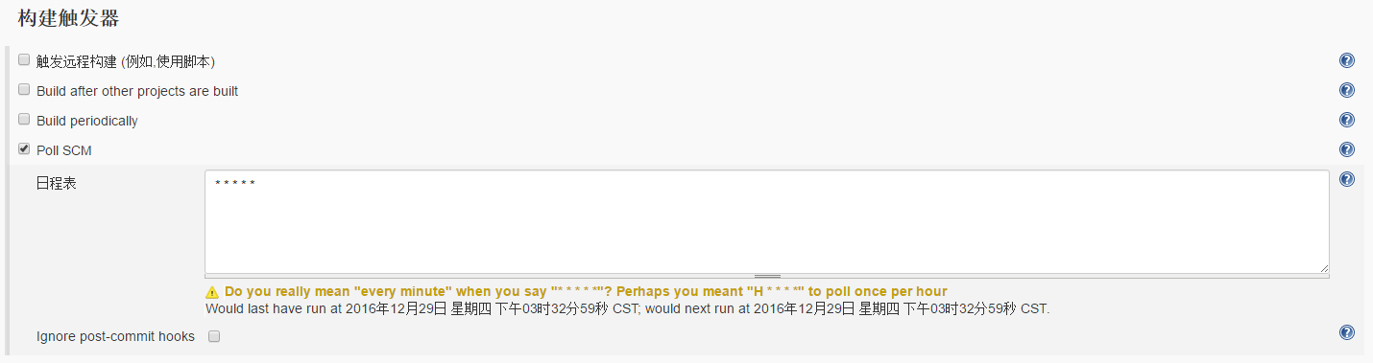

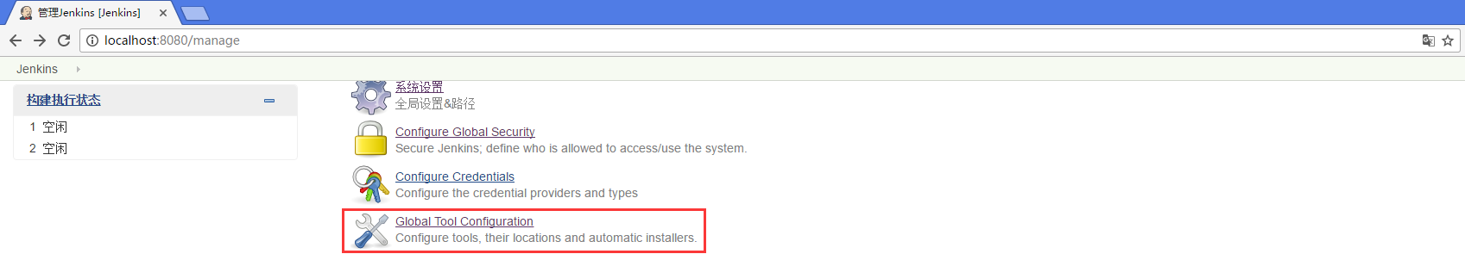

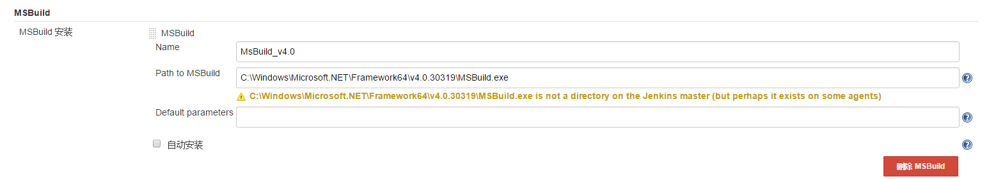

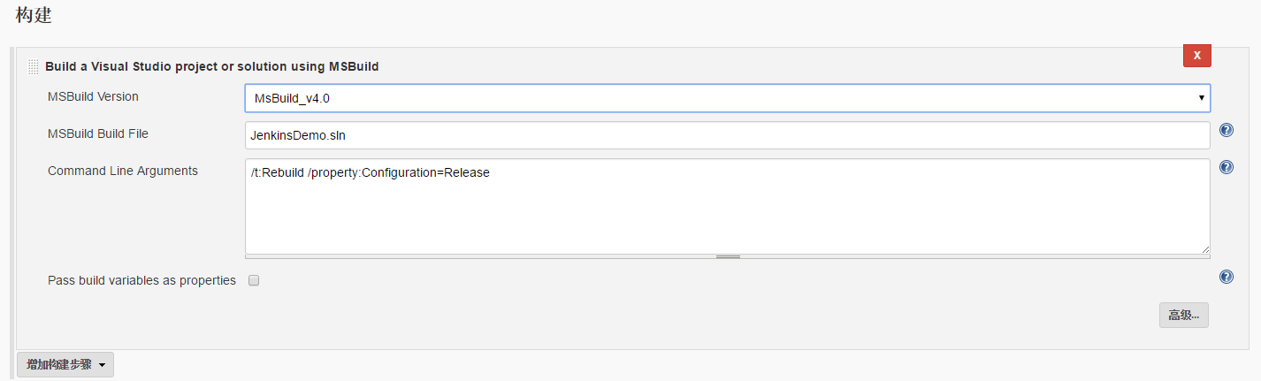

项目“C:\Program Files (x86)\Jenkins\workspace\JenkinsDemo\JenkinsDemo.sln”(1)正在节点 1 上生成“C:\Program Files (x86)\Jenkins\workspace\JenkinsDemo\JenkinsDemo\JenkinsDemo.csproj”(2) (Rebuild 个目标)。

**C:\Program Files (x86)\Jenkins\workspace\JenkinsDemo\JenkinsDemo\JenkinsDemo.csproj(428,3): error MSB4019: 未找到导入的项目“C:\Program Files (x86)\MSBuild\Microsoft\VisualStudio\v11.0\WebApplications\Microsoft.WebApplication.targets”。请确认 <Import> 声明中的路径正确，且磁盘上存在该文件。**

已完成生成项目“C:\Program Files (x86)\Jenkins\workspace\JenkinsDemo\JenkinsDemo\JenkinsDemo.csproj”(Rebuild 个目标)的操作 - 失败。

已完成生成项目“C:\Program Files (x86)\Jenkins\workspace\JenkinsDemo\JenkinsDemo.sln”(Rebuild 个目标)的操作 - 失败。

生成失败。

加编译参数：

/p:VisualStudioVersion=12.0

http://www.cnblogs.com/shiningrise/p/3973962.html